Soru-1: A={a,{b},b,c} kümesinin alt küme sayısını bulunuz.
Cevap-1:
s(A)=4, 2⁴=16

Soru-2: A={a,b,c,d,e} B={c,e,f,g} kümeleri veriliyor. A-B ve B-A kümelerinin eleman sayılarını bulunuz.
Cevap-2:
A-B={a,b,d} s(A-B)=3
B-A={f,g} s(B-A)=2

Soru-3: (a+2,b-3)=(5,4) ise a ve b değerlerini bulunuz.
Cevap-3:
a+2=5 ise a=5-2=3
b-3=4 ise b=4+3=7

Soru-4: A={1.2.3} ve B={a,b} kümeleri veriliyor. AxB kartezyen çarpım kümesini yazınız.
Cevap-4: AxB={(1,a),(1,b),(2,a),(2,b),(3,a),(3,b)}

Soru-5: A(2,3), B(-1,4),C(3,-2),D(0,2),E(5,0) noktalarını analitik düzlemde gösteriniz.
Cevap-5:
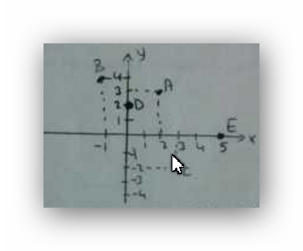
Soru-6: [-2,5) aralığını sayı doğrusunda gösteriniz.
Cevap-6:
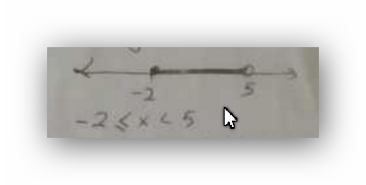
Soru-7: 5x-3=22 denkleminin çözüm kümesini bulunuz.
Cevap-7:
5x=22+3
5x=25
x=5
Ç.K.={5}
Soru-8: -5≤x+3<4 ifadesinin çözüm kümesini reel sayılarda bulunuz.
Cevap-8:
-5-3≤x+3-3<4-3
-8≤x<1
Ç.K.=[-8,1)

Soru-9: |2|+|-3|+|-7| işleminin çözümünü yapınız.
Cevap-9: 2+3+7=12

Soru-10: |x-5|=12 denkleminin çözüm kümesini bulunuz.
Cevap-10:
x-5=12
x=12+5
x=17
ve ya
x-5=-12
x=-12+5
x=-7
olmalıdır. Ç.K.={17,-7}

